Wahren Circus kann man nur im Circus erleben

Dieses spiegelt unsere Philosophie am deutlichsten wieder. Ein Circusbesuch – egal ob für Jung oder Alt – ist ein unvergessliches Erlebnis.
Schon beim Betreten des Circus spürt man diese Magie, Kindesaugen sind mit strahlendem Glanz erfüllt und die, die dem Kindesalter schon entwachsen sind, fühlen sich schlagartig in die Zeit Ihrer Kindheit und Ihres letzten Circusbesuchs zurück versetzt.
Die Sterne am Firmament des Circuszelts funkeln, die Musik beginnt zu spielen und schon betreten die Artisten die Manege.

Der Circus Rogall präsentiert im aktuellen Programm eine erlesene Mischung aus anspruchsvoller Artistik am Boden und hoch oben in der Circuskuppel, Jonglagen und Ticks mit verschiedenen Formen und Körpern sowie eine Vielzahl von Tierdressuren. Darunter präsentieren wir Ihnen auch die zweitgrößte Kamelkarawane Europas. Und natürlich darf unser Clown Charlie auch nicht fehlen.
Höhepunkte des Programms sind neben der großen Kameldressur ein orientalischer Traum aus 1001 Nacht mit weißen Tauben, ein Duett hoch in der Luft am Vertikalseil – präsentiert von unseren jungen Damen - dem Duo Rogall, eine Dressur edler Rassepferde, eine Kraftartistik an den Strapaden sowie eine unglaubliche Körperkunst- und Bewegungsperformance die 2006 auf dem Internationalen Circus Festival in Dresden ausgezeichnet wurde.
Das Spektrum aller Darbietungen ist aber noch vielfältiger und breit gefächert – nur beschreiben alleine reicht dafür nicht aus – live erleben muss man den Circus.

Daher ist es auch für Sie Zeit wieder einmal einen echten Circus zu besuchen. Wir freuen uns sehr darauf Sie bei uns Willkommen zu heißen.

Ihr Circus Rogall Berlin

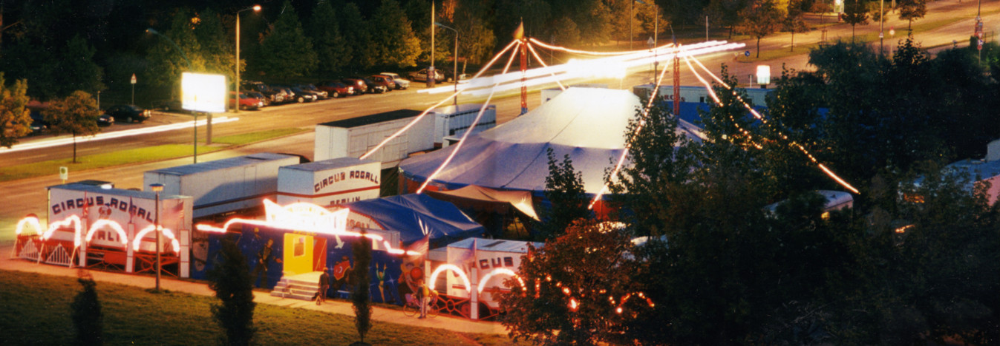

Der Circus Rogall Berlin ist ein traditioneller Zirkus im Familienbetrieb mit langjähriger Geschichte.
Bereits seit 1977 präsentiert Ihnen die Artistenfamilie Rogall deutschlandweit in der Manege Ihres Circus ein buntes Feuerwerk aus atemberaubender Artistik, freudiger Clownerie und hochklassigen Tierdarbietungen. Zum Circusunternehmen gehören neben den 25 Artisten und Mitarbeitern auch über 60 Tiere – darunter die zweitgrößte Kamelkarawane Europas. Diese können in der Pause während der großen Tierschau auch ganz hautnah bewundert werden. Beste und vielfältige Unterhaltung für die ganze Familie ist somit garantiert.

